МОБИЛЬНОЕ ПРИЛОЖЕНИЕ ГОЛОСОВОГО ПОМОЩНИКА SAY TIME

Программа
Руководство системного программиста
Листов

СОДЕРЖАНИЕ

- ОБЩИЕ СВЕДЕНИЯ О ПРОГРАММЕ 3
- СТРУКТУРА ПРОГРАММЫ 3
2.1 В структуру программного проекта входят: 3
2.2 Характеристики файла программы 3
- НАСТРОЙКА ПРОГРАММЫ 4
- ПРОВЕРКА ПРОГРАММЫ 4
- СООБЩЕНИЯ СИСТЕМНОМУ ПРОГРАММИСТУ 4
5.1 В случае, если время не озвучивается: 4
5.2 Примеры корректной работы программы представлены на Рисунке 1. 4

ОБЩИЕ СВЕДЕНИЯ О ПРОГРАММЕ

Приложение разработано для озвучивания текущего времени по нажатию кнопки или по истечении таймера. Элементы графического интерфейса пользователя отображаются на экране смартфона. Текущее время отображается сверху по середине экрана. Параметры озвучиваемого предложения вводятся на экранах настроек и дополнительных настроек.

СТРУКТУРА ПРОГРАММЫ

2.1 В структуру программного проекта входят:
- файл установки PM01.apk.

2.2 Характеристики файла программы

Описанный выше программный файл имеет следующие характеристики:
- Объем занимаемой памяти (PM01.apk): ……………………………..11 МБ;
- Объем занимаемой памяти (PM01): ………………………………3,5 МБ;

НАСТРОЙКА ПРОГРАММЫ

Для настройки работы программы используются текстовые поля и флажки. В зависимости от выбранных параметров, будет озвучено предложение сообщающее:
- Фразу приветствия;
- Текущее время;
- Особую фразу, которая произносится только, если текущее количество часов совпадает с выбранным в текстовом поле;
- Фразу прощания.

ПРОВЕРКА ПРОГРАММЫ

Проверка программы происходит путём:
- ввода различных вариантов параметров;
- озвучивания времени при помощи разных голосовых движков.

СООБЩЕНИЯ СИСТЕМНОМУ ПРОГРАММИСТУ

5.1 В случае, если время не озвучивается:
- Проверить правильность подключения голосового движка;
- В случае, если первое действие не привело к решению проблемы, использовать другой голосовой движок.

5.2 Примеры корректной работы программы представлены на Рисунке 1.

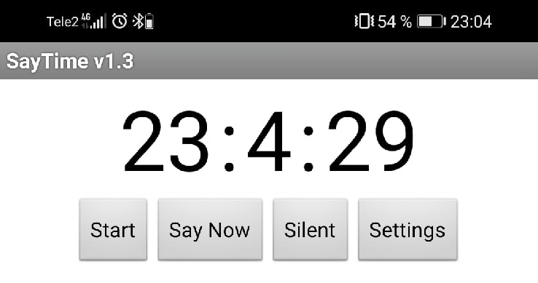
Рисунок 1 – Пример корректной работы приложения

